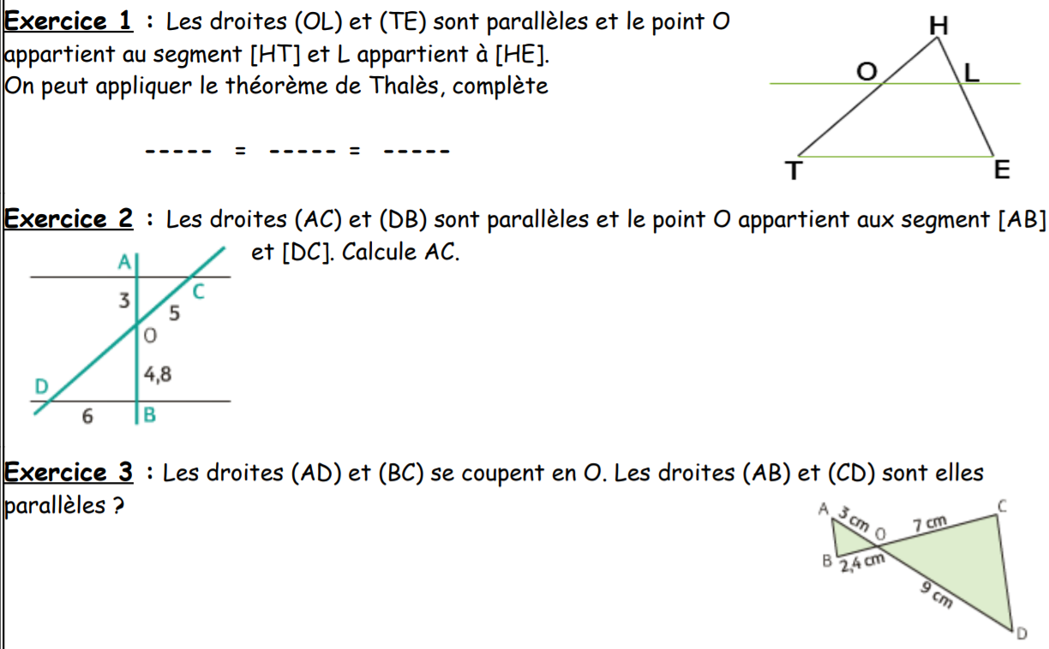**Exercices de révisions sur le théorème de Thalès et sa réciproque**

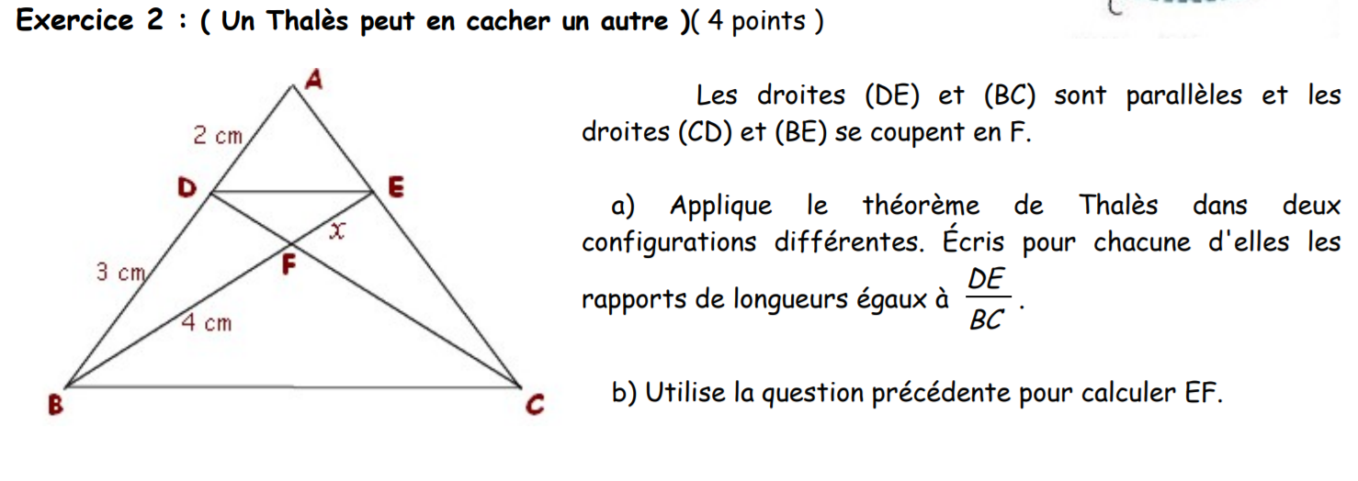**Exercice 4**:*(un Thalès peut en cacher un autre)*